PROJEKTNI ZADATAK ZA REKONSTRUKCIJU DJEČJEG VRTIĆA OSIJEK – UPRAVNA ZGRADA

UVOD
Grad Osijek planira rekonstruirati Upravnu zgradu dječjih vrtića Osijek radi prenamjene uredskih prostora u prostor dječjeg vrtića, te je ovim projektnim zadatkom potrebno izraditi idejno rješenje kako bi Naručitelj (Grad Osijek) temeljem tako dobivenog projektnog rješenja proveo postupak nabave za izradu Glavnog projekta i ishođenje Građevinske dozvole.
Zahtjev za projektiranje:
- Idejnim rješenjem predvidjeti što je moguće veći broj jedinica za djecu poštujući sve odredbe Državnog pedagoškog standarda predškolskog odgoja i naobrazbe (NN 63/08 i 90/10

LOKACIJA
Osijek, Vijenac Ivana Meštrovića 7, k.č.br. 6662/11 i 11674 k.o. Osijek, površine građevne čestice cca 5740 m², na kojoj se nalazi zgrada dječjeg vrtića površine cca 1508m² i upravna zgrada tlocrtne površine cca 290m² prema zemljišnoknjižnom izvatku i kopiji katastarskog plana.

POSTOJEĆE STANJE
Na navedenoj katastarskoj čestici postoje izgrađene dvije zgrade. Za upravnu zgradu izdana je Uporabna dozvola KLASA: UP/I⁰-04-4147/1-1980 AM, od 19.09.1980.
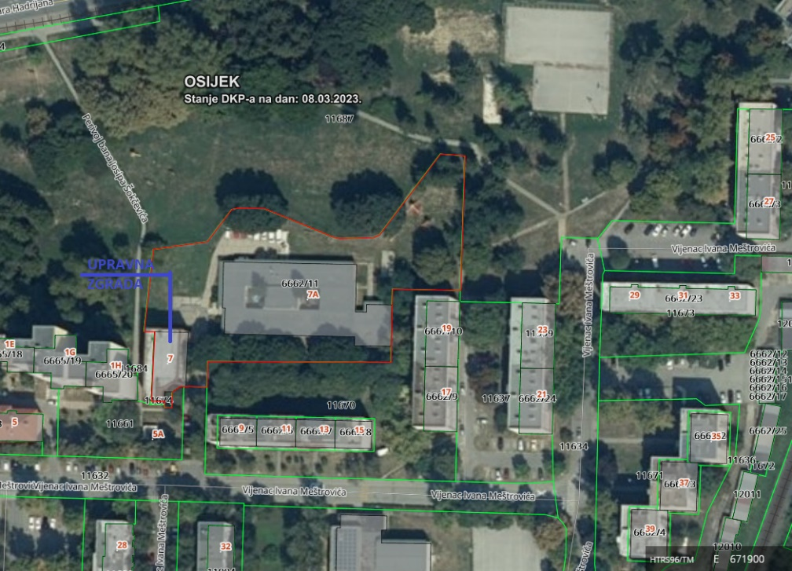
Situacija

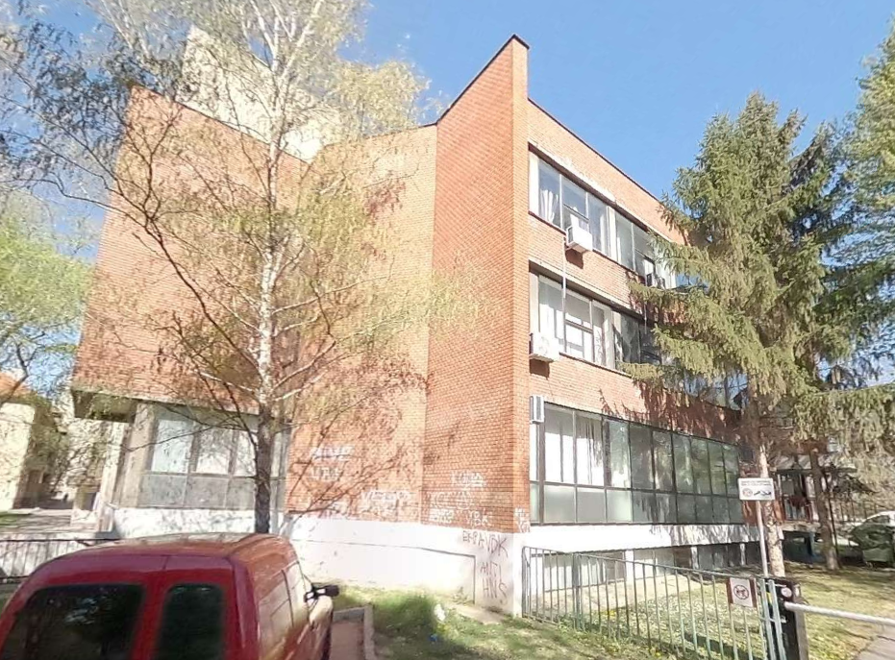
Istočno pročelje

Postojeća upravna zgrada ima 4 etaže (Po+Pr+2), približno je pravokutnog oblika vanjskih dimenzija cca 96,90m x 12,50m. Korisna površina zgrade je cca 1.028m² dok je bruto površina zgrade cca 1.168m².
Osnovni konstruktivni sistem su ab podužni okviri koji su povezani sekundarnim okvirima u poprečnom smjeru.
Podrumski zidovi izvedeni su kao betonski a unutarnji zidovi i zidovi viših etaža su zidani. Stropne konstrukcije su polumontažne stropne konstrukcije. Završna obrada vanjskih zidova izvedena je od fugirane fasadne opeke. Vanjski otvori zatvoreni su bravarijom od eloksiranih aluminijskih profila i ostakljeni termopan-staklom.

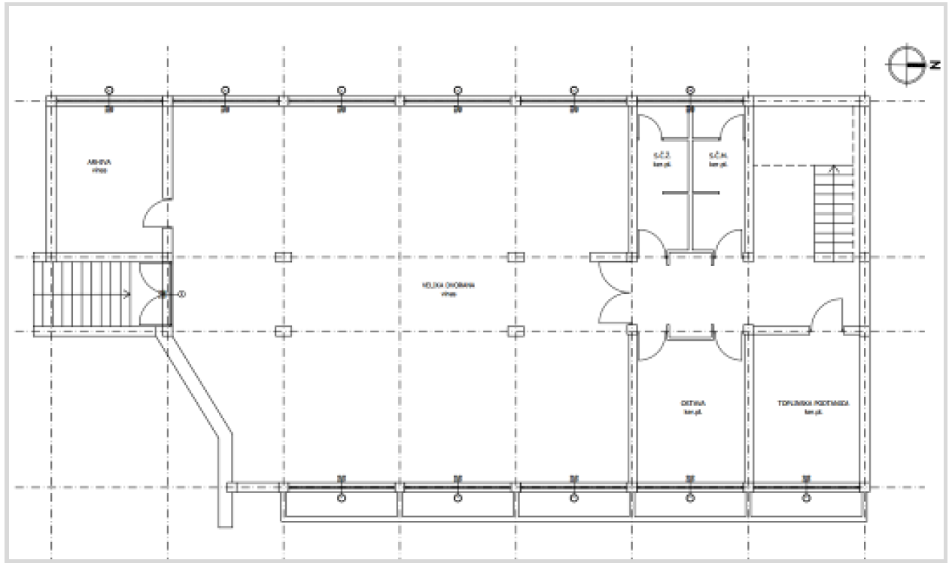
Tlocrt podruma

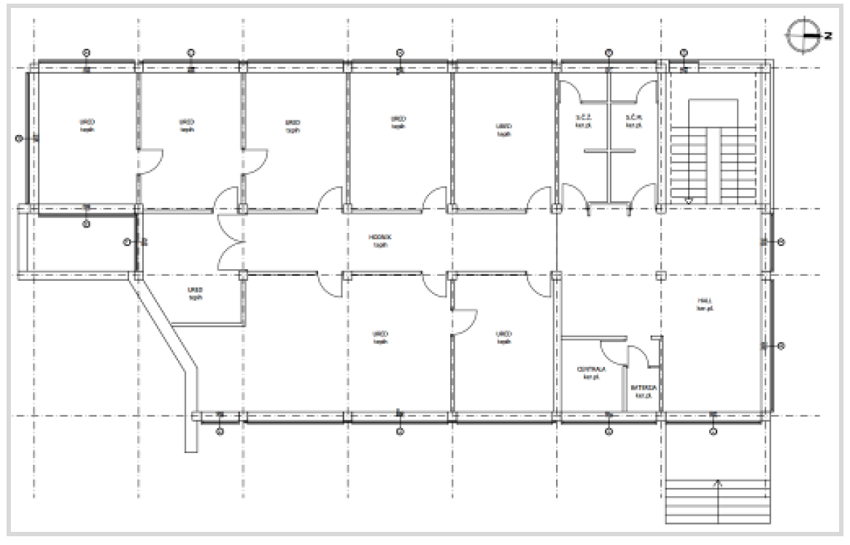
Tlocrt prizemlja
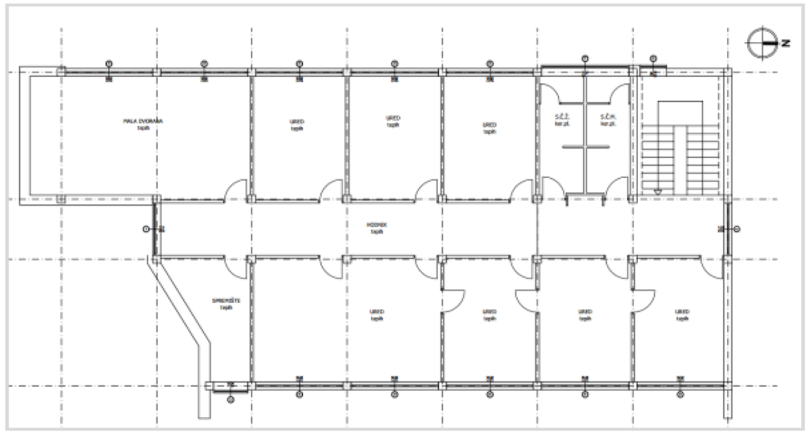
Tlocrt 1. kata
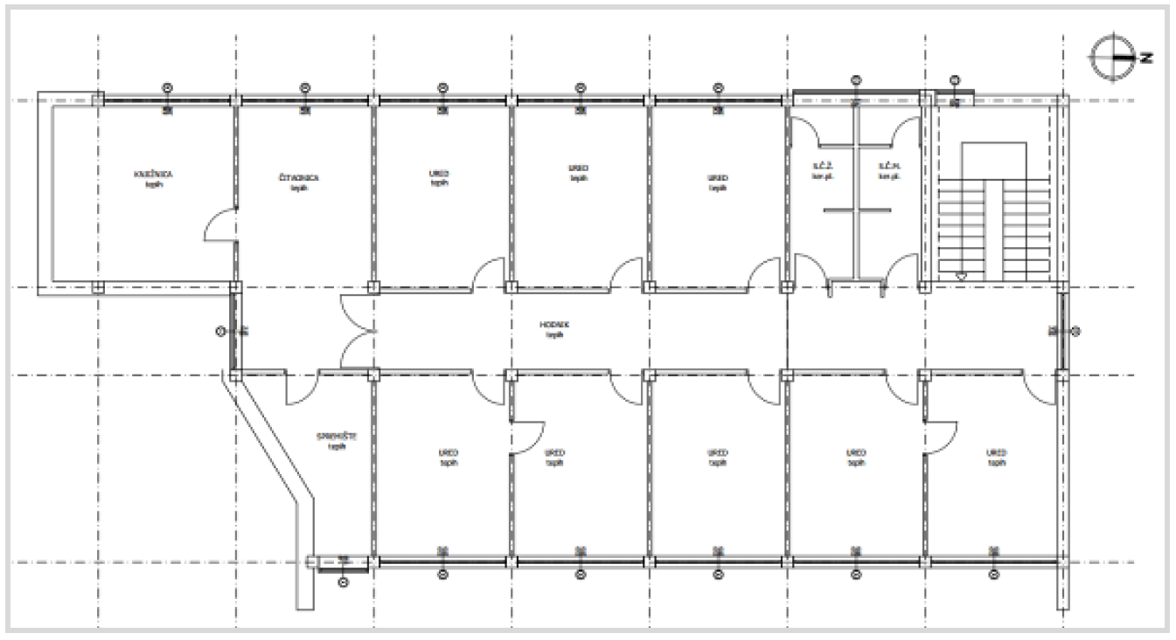
Tlocrt 2. kata

ZADAĆA
Osnovni cilj je izrada najmanje dva varijantna idejna rješenja od kojih će odabrano rješenje od strane Naručitelja poslužiti kao podloga (projektni zadatak) za nabavu Glavnog projekta, a prema odredbama Državnog pedagoškog standarda predškolskog odgoja i naobrazbe (NN 63/08 i 90/10).
Prije same izrade idejnog rješenja potrebno je analizirati postojeće stanje i zahtjev za prenamjenom uredskog prostora u prostor dječjeg vrtića te izraditi optimalno (prostorno i financijski) idejno rješenje kojim se osigurava što je moguće veći broj jedinica za djecu u omjeru 1 jedinica za djecu jasličke dobi naprema 2 jedinice za djecu vrtićke dobi uključujući sve ostale dodatne prostore propisane navedenim standardom.
Rekonstrukciju zgrade projektirati sukladno Pravilniku o osiguranju pristupačnosti građevina osobama s invaliditetom i smanjenom pokretljivosti (NN 78/13).
Rekonstrukcija postojeće zgrade koja je predmet ovoga projektnog zadatka mora biti projektirana na način da je njena gradnja i uporaba održiva, ekonomski i financijski isplativa, energetski učinkovita i ekološki osviještena.
Rješenje mora uključiti i prilagodbu svim propisima, a posebice kod eventualne nadogradnje treba voditi računa o statičkom proračunu jer bi eventualno ojačanje postojeće konstrukcije uslijed novih propisa, vezano za potresno opterećenje i/ili drugi razlozi zahtijevali dodatne troškove te posljedično bili ekonomski manje prihvatljivi.
Ovo ne predstavlja limit projektantu u izradi idejnog rješenja, već se želi ukazati kako su kriteriji za odabir optimalnog rješenja između ostalih i vrijeme i troškovi potrebni za izradu glavnog projekta, ishođenje akta za građenje i samo građenje u zadanim gabaritima financijske prihvatljivosti projekta.

SADRŽAJ IDEJNOG RJEŠENJA
TEKSTUALNI DIO (digitalno, i u word-u ili drugom prikladnom formatu za daljnje korištenje te i u pdf formatu (e-mailom i na tvrdom disku/sticku) te u 2 primjerka tiskano (printano) na A4 formatu) koji sadrži:
- obrazloženje/tehnički opis idejnog rješenja
- ocjenu usklađenosti planiranog zahvata u prostoru s prostornim planom te s posebnim zakonima i propisima,
- ocjenu usklađenosti projektnog rješenja s posebnim uvjetima i uvjetima priključenja,
- aproksimativne troškove izrade glavnog projekta (uključivo kontrole glavnog projekta i elaborate) i
- procjenu troškova građenja po m2 i ukupno

GRAFIČKI DIO u mjerilu 1:100/200 (digitalno, i u dwg ili drugom prikladnom formatu za daljnje korištenje te i u pdf formatu (e-mailom i na tvrdom disku/sticku) te u 2 primjerka tiskano (printano) na A3 formatu i to:
- situaciju planiranog zahvata unutar obuhvata i smještaj jedne ili više građevina unutar obuhvata zahvata u prostoru i/ili na građevnoj čestici prikazane na geodetskoj situaciji stvarnog stanja,
- nacrte (tlocrte, presjeke, poglede odnosno druge nacrte prikladne za prikaz zahvata u prostoru) projektiranog zahvata u prostoru u primjerenom mjerilu, s ucrtanim dužinskim i visinskim kotama, te ovisno o vrsti zahvata u prostoru, s iskazanim namjenama prostora i iskazom površina
- druge grafičke prikaze po mišljenju projektanta koji na primjeren način prikazuju položaj, smještaj, tehničko rješenje, oblikovanje, uređenje zahvata u prostoru, te prenamjenu prostora

PROSTORNO-PLANSKA DOKUMENTACIJA
Predmetna projektna dokumentacija mora biti u skladu s prostorno-planskom dokumentacijom koja je na snazi za predmetnu lokaciju:
- Prostorni plan uređenja Grada Osijeka ("Službeni glasnik" Grada Osijeka broj 8/05, 5/09, 17A/09-ispravak, 12/10, 12/12, 20A/18 i 8A/19-pročišćeni tekst i 24/22)
- Generalni urbanistički plan Grada Osijeka ("Službeni glasnik" Grada Osijeka – broj 5/06, 12/06-ispravak, 1/07-ispravak, 12/10, 12/11, 12/12, 2/13-ispravak, 4/13-ispravak, 7/14, 11/15, 5/16-ispravak, 2/17 i 6A/18- pročišćeni tekst, 13A/20, 4/21 i 24/22).

RASPOLOŽIVA DOKUMENTACIJA I PODLOGE
- Kopija katastarskog plana
- Prostorno planska dokumentacija dostupna je na mrežnim stranicama Grada (www.osijek.hr)
- Lokacijska informacija na zahtjev u nadležnom upravnom tijelu
- Izvadak iz zemljišne knjige za k.č.br. 6662/11 i 11674 k.o. Osijek
- Uporabna dozvola KLASA: UP/I⁰-04-4147/1-1980 AM od 19. 09. 1980.
- Projektna dokumentacija postojeće zgrade
- Geodetsku podlogu po potrebi, osigurava Ponuditelj (Projektant) o svom vlastitom trošku

SURADNJA S NARUČITELJEM
Tijekom izrade idejnog rješenja Izvršitelj je obvezan aktivno surađivati s predstavnikom Naručitelja, izvještavati i upoznavati Naručitelja o napretku izrade rješenja, a sve u cilju postizanja opisane zadaće i svrhe idejnog rješenja.
Izvršitelj je dužan izraditi dvije varijante idejnog rješenja, prisustvovati svim radnim sastancima o svom trošku na koje će ga pozvati Naručitelj radi dodatnih pojašnjenja, konzultacija i/ili slično i obvezuje se surađivati s projektantom glavnog projekta koji će se odabrati po posebnom postupku nabave te davati eventualno potrebna pojašnjenja i tako odabranom projektantu glavnog projekta kao i budućem izvođaču ukoliko za to bude potrebe i nije i neće biti u bilo kakvom sukobu interesa.

Naručitelj zadržava pravo primjedbi i sugestija na idejno rješenje, kompleksnost i nivo razrade idejnog rješenja, a projektant/autor odabranog idejnog rješenja obvezuje se postupiti po svim opravdanim primjedbama Naručitelja i to sve bez prava na dodatnu naknadu.

CIJENA IZRADE PROJEKTNE DOKUMENTACIJE I DINAMIKA PLAĆANJA
Projektant je obavezan prije podnošenja ponude o svom trošku detaljno sagledati i svojom ponuđenom cijenom obuhvatiti sve potrebne radove bez obzira da li su isti posebno naglašeni u projektnom zadatku ili nisu. Ponuđena i ugovorena cijena za izradu idejnog rješenja mora uključivati sve troškove s tim u svezi i projektant nema pravo ni na kakve naknadne troškove.
Izvršitelj je dužan usvojiti sve novonastale izmjene u zakonskoj regulativi koje nastanu tijekom izvršavanja usluge izrade idejnog rješenja te ih implementirati i uskladiti izrađenu dokumentaciju.
Plaćanje prema dinamici izvršenja posla, a koje uključuje i sve eventualne izmjene do prihvaćanja konačnog idejnog rješenja od strane Naručitelja.

RB | Aktivnost | Isplata po odobrenju dokumentacije od strane Naručitelja
1) | Izrada idejnog rješenja | 100% ukupne cijene

TROŠKOVNIK ZA NABAVU:
RB | Vrsta usluge | Jedinica  Mjere | Količina | Jedinična cijena bez PDV-a (kn) | Ukupno (kn)
1) | Izrada idejnog rješenja | kom | 1,00

ROK IZRADE IDEJNOG RJEŠENJA
U roku 30 dana od dana dostave ugovora/narudžbenice

Osijek, 09. ožujak 2023.

